湖州市财政局 | 文件

湖财采监〔2022〕27号

湖州市财政局关于转发《浙江省财政厅
关于进一步发挥政府采购政策功能全力推动
经济稳进提质的通知》的通知

各区县财政局，市级各单位：
为深入贯彻落实党中央、国务院和省委、省政府关于促进经济平稳健康发展的重大决策部署，助力高质量发展建设共同富裕示范区，根据政府采购有关法律法规，现将《浙江省财政厅关于进一步发挥政府采购政策功能全力推动经济稳进提质的通知》（浙财采监〔2022〕3号）转发给你们，请各单位认真遵照执行。

附件:浙江省财政厅关于进一步发挥政府采购政策功能全力推动经济稳进提质的通知

湖州市财政局
2022年2月28日

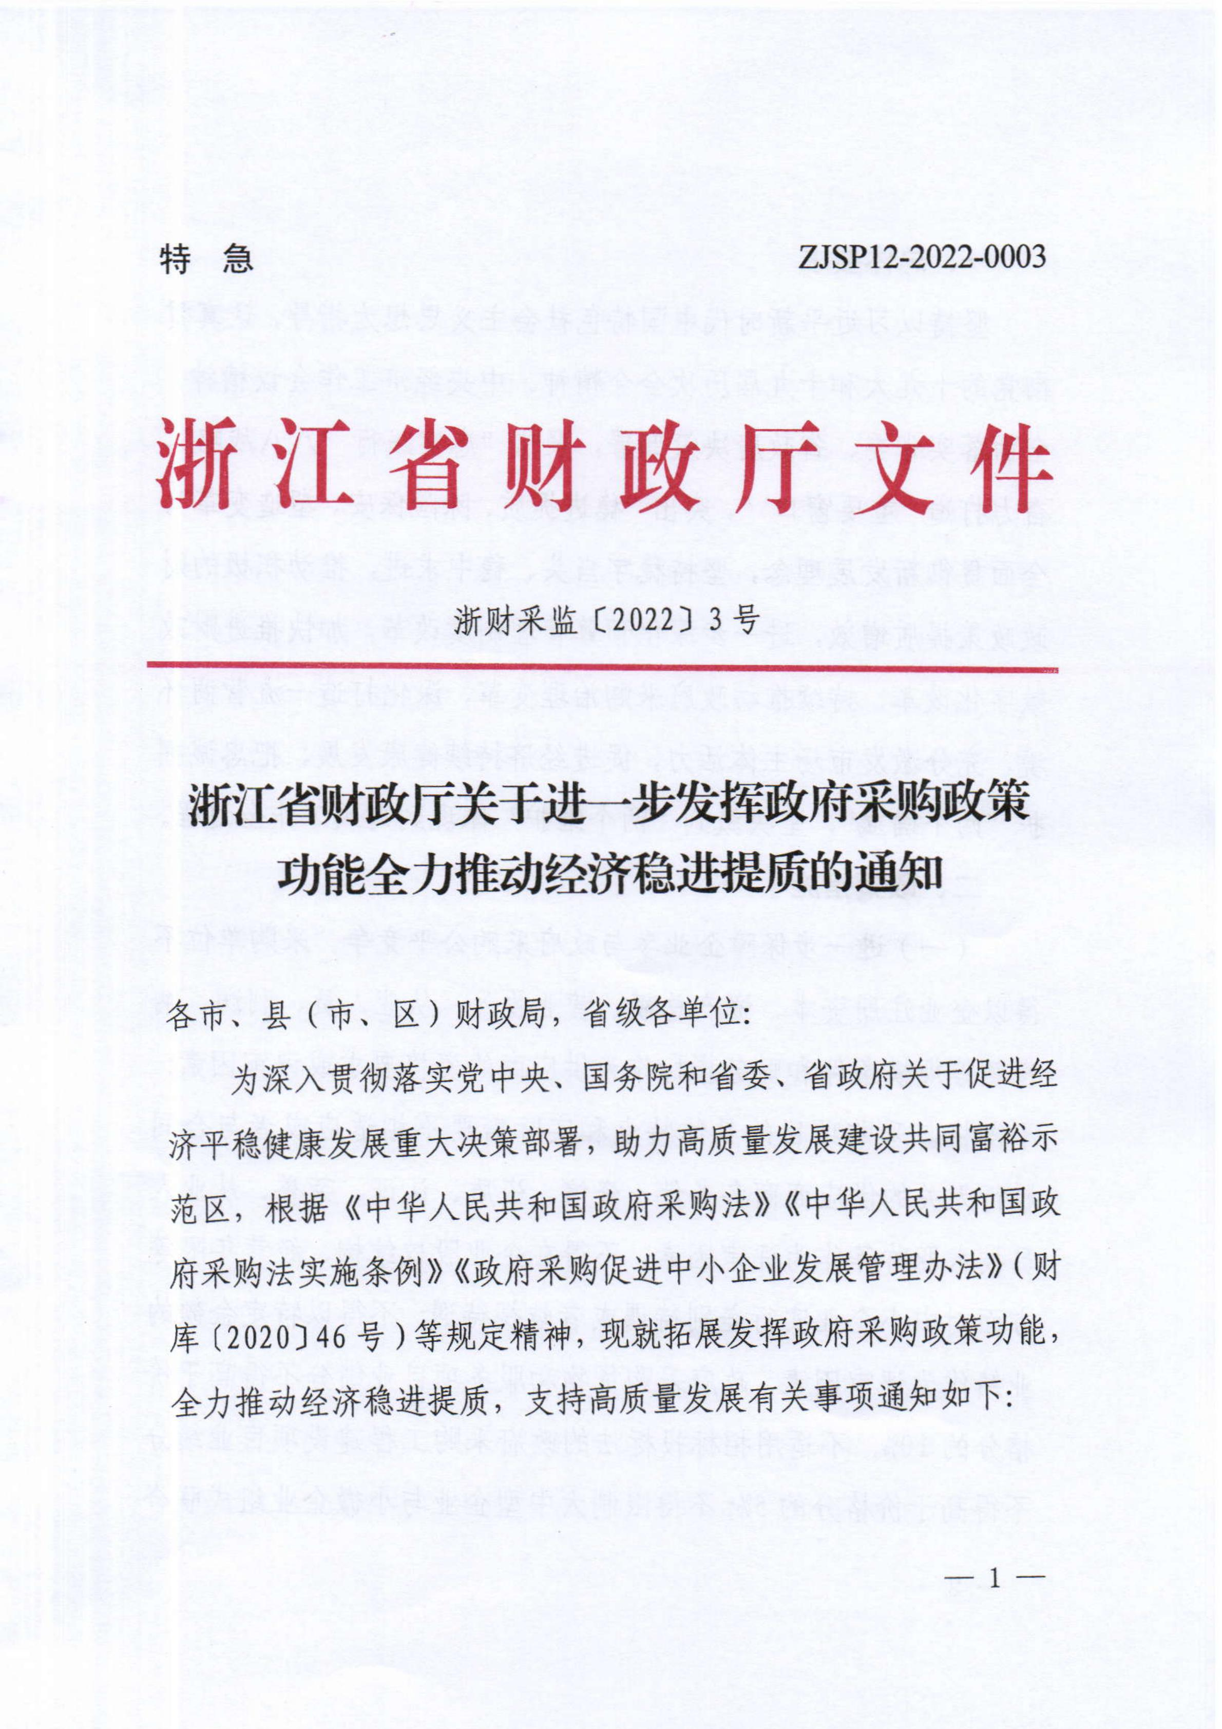
附件
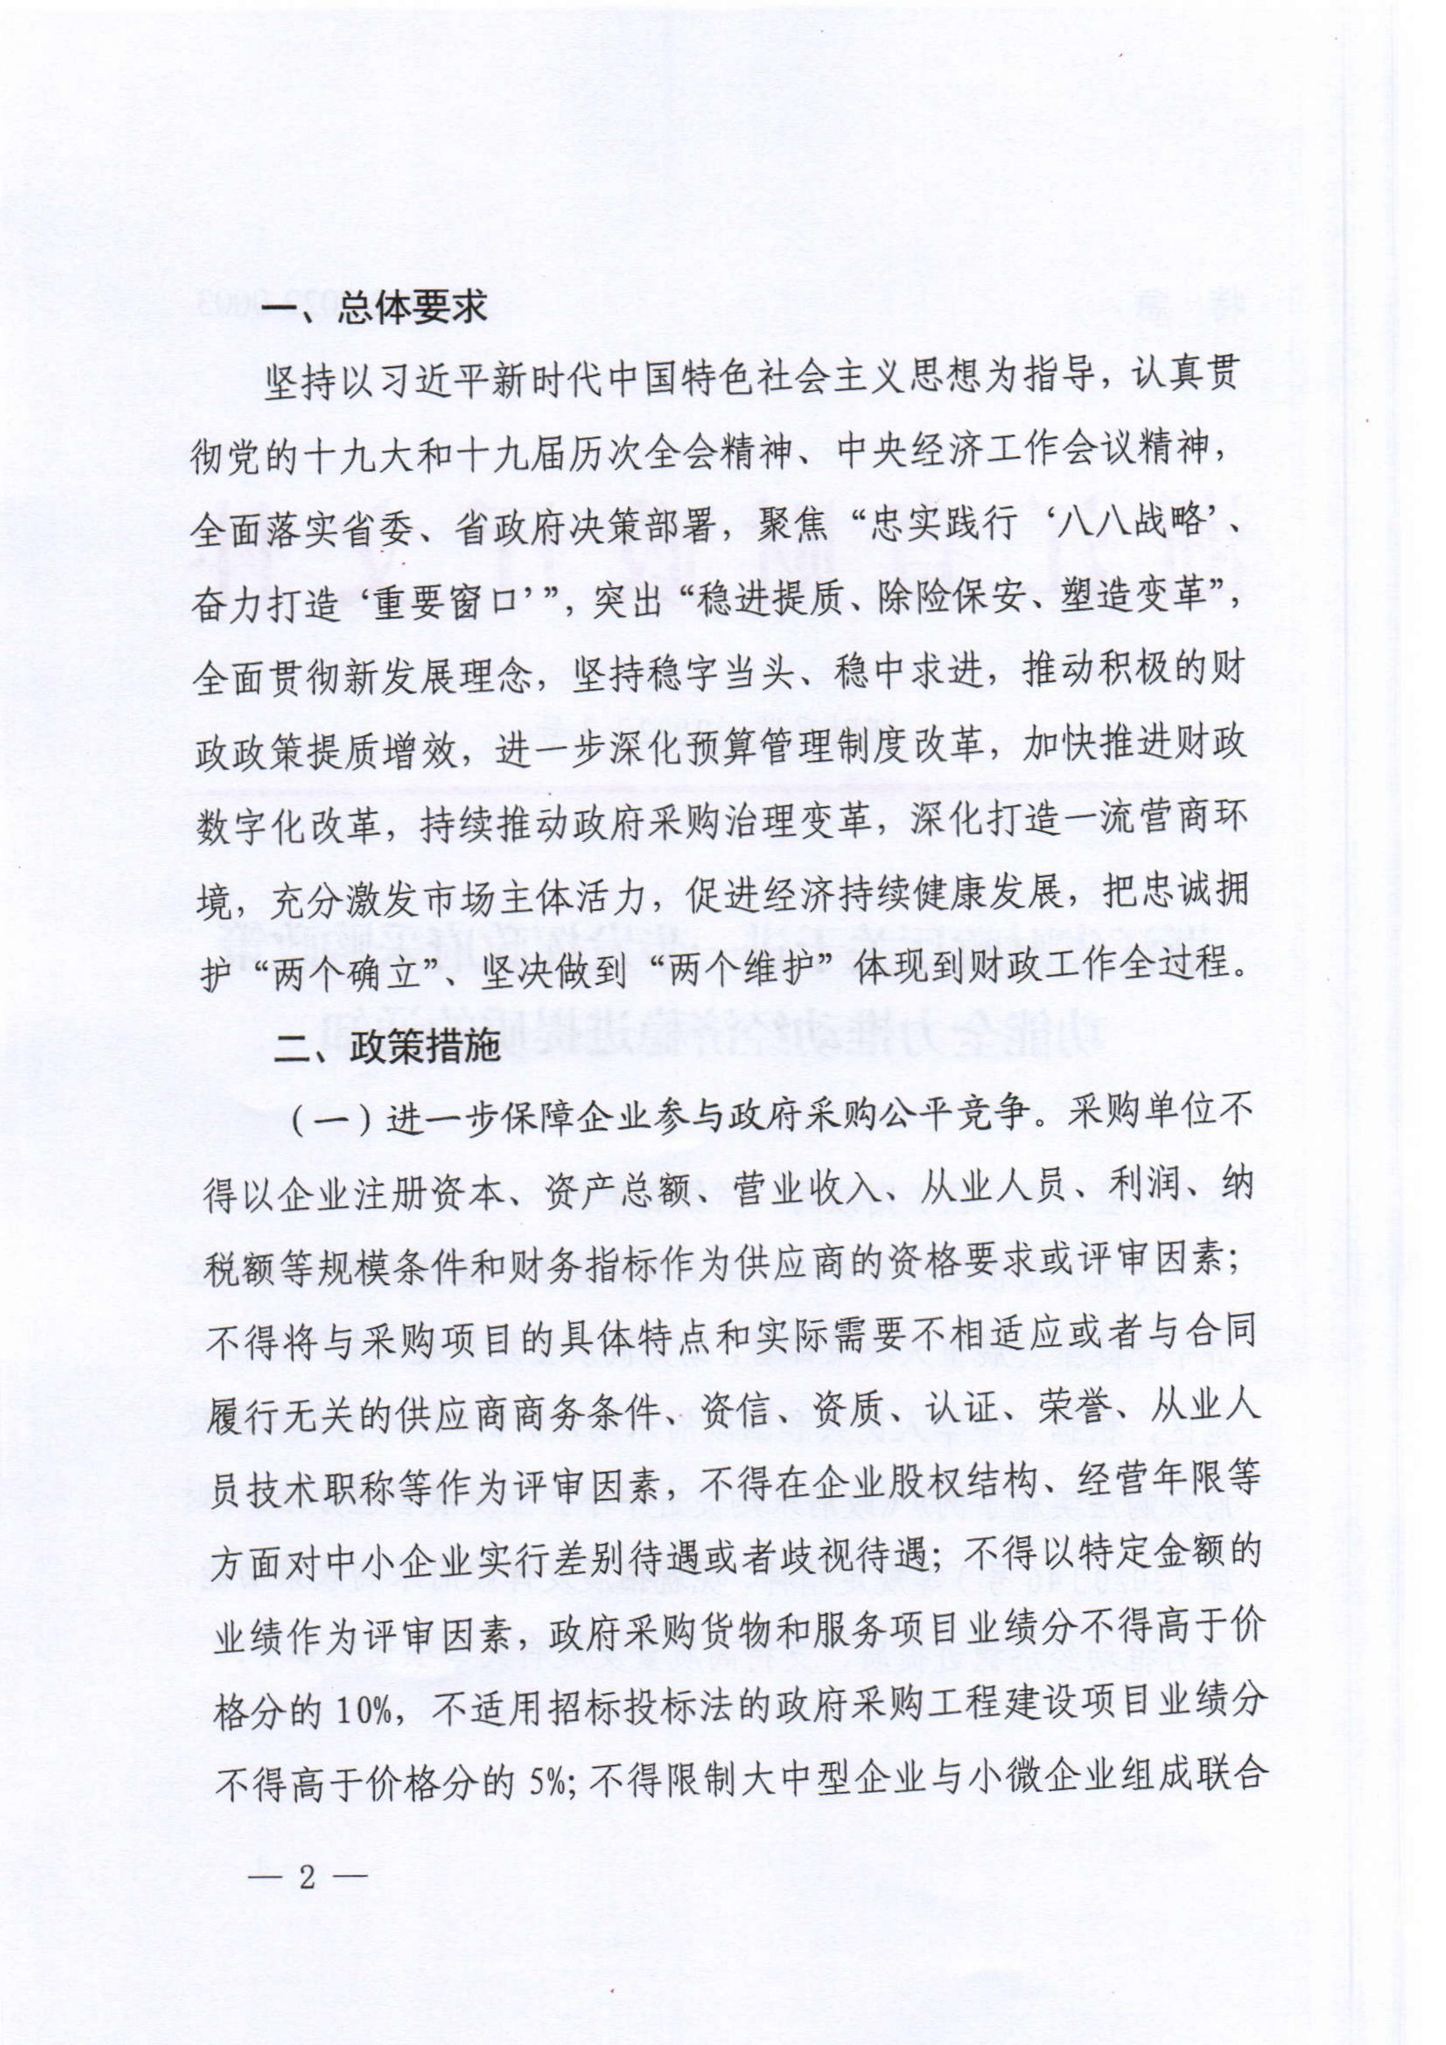
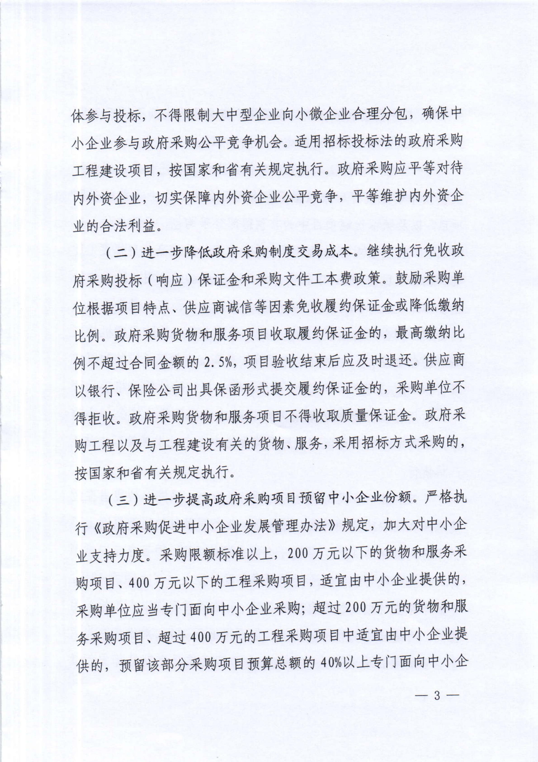
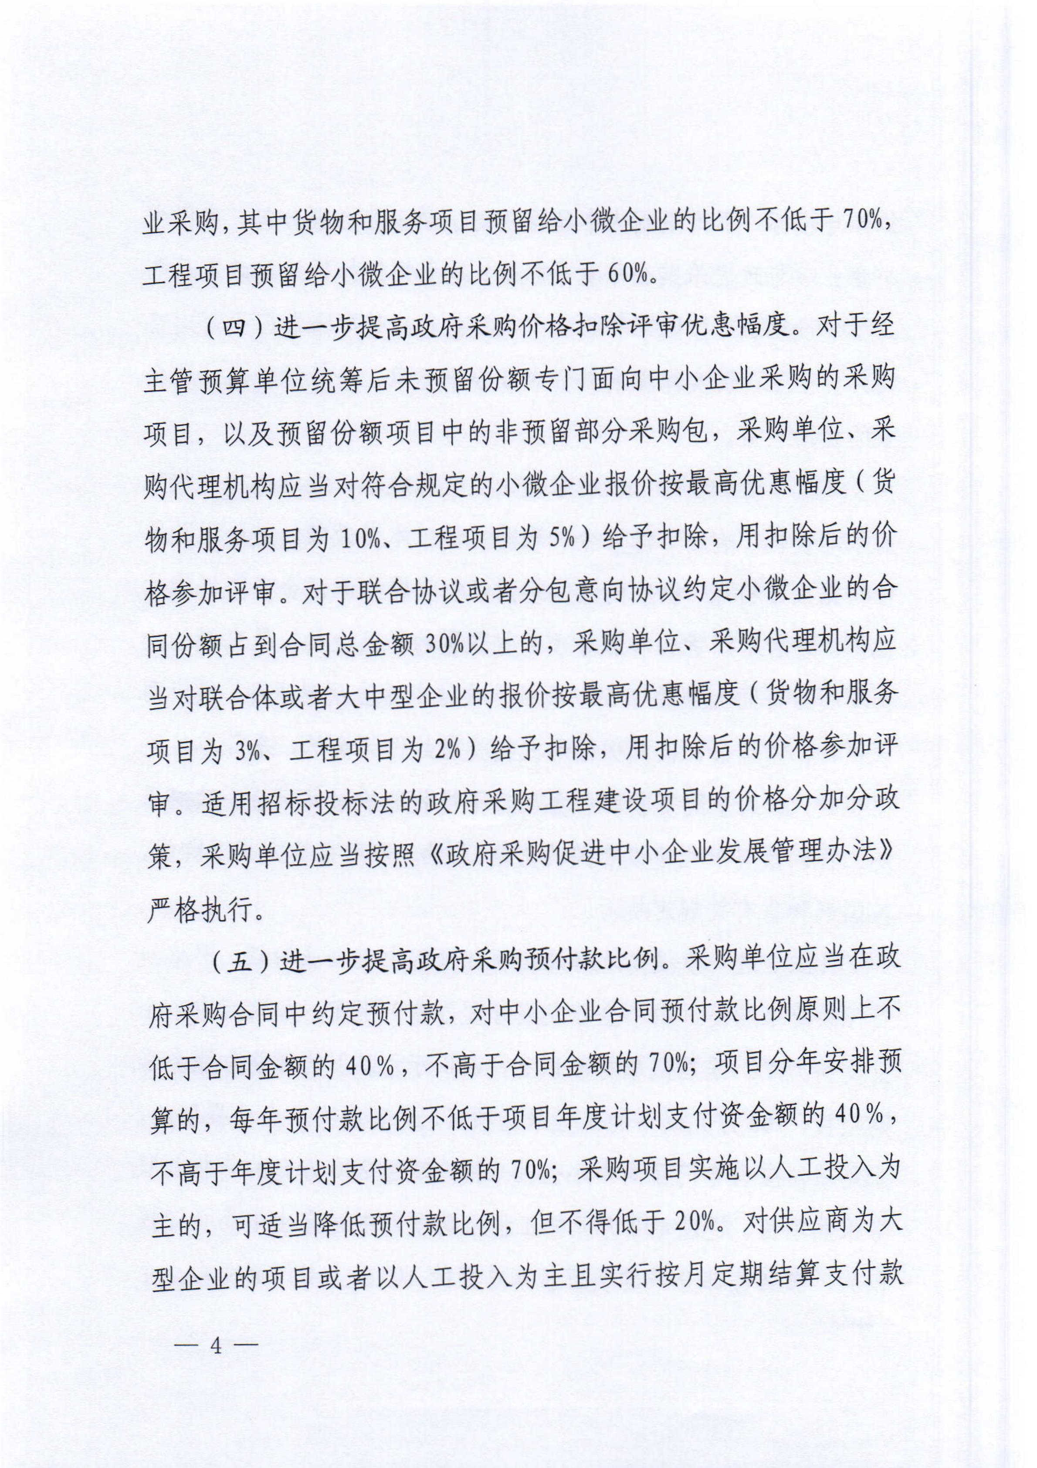
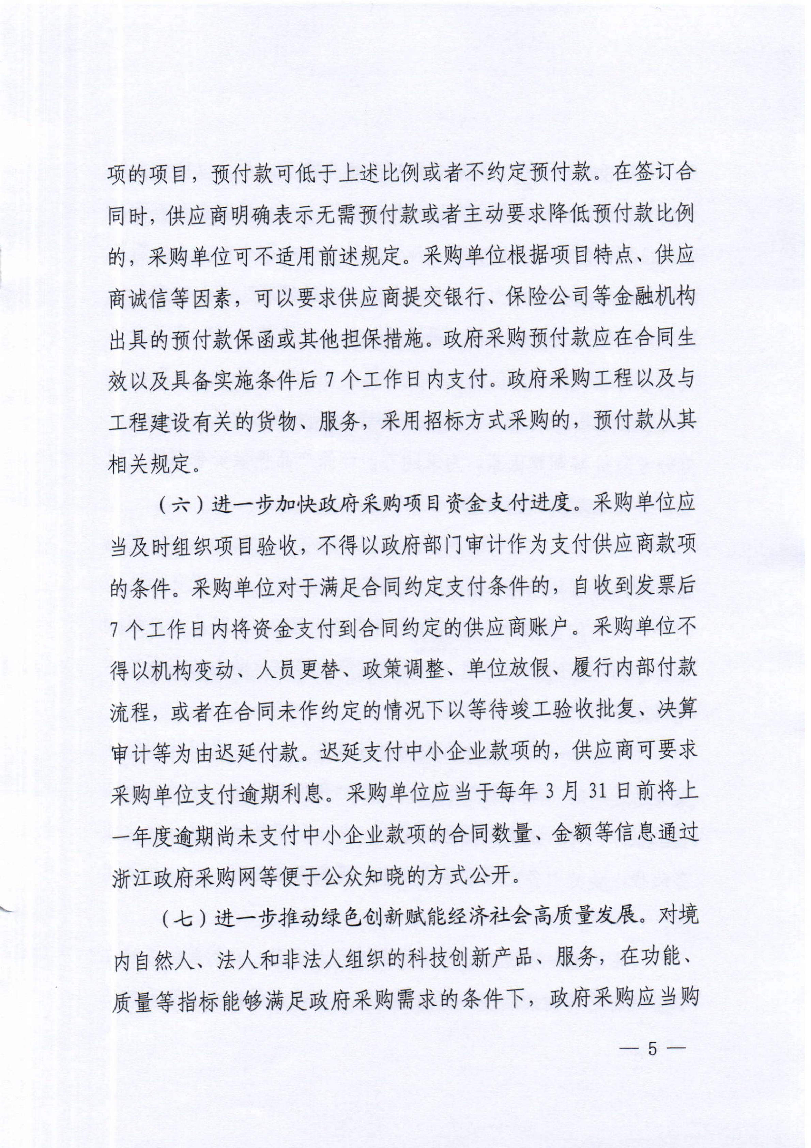
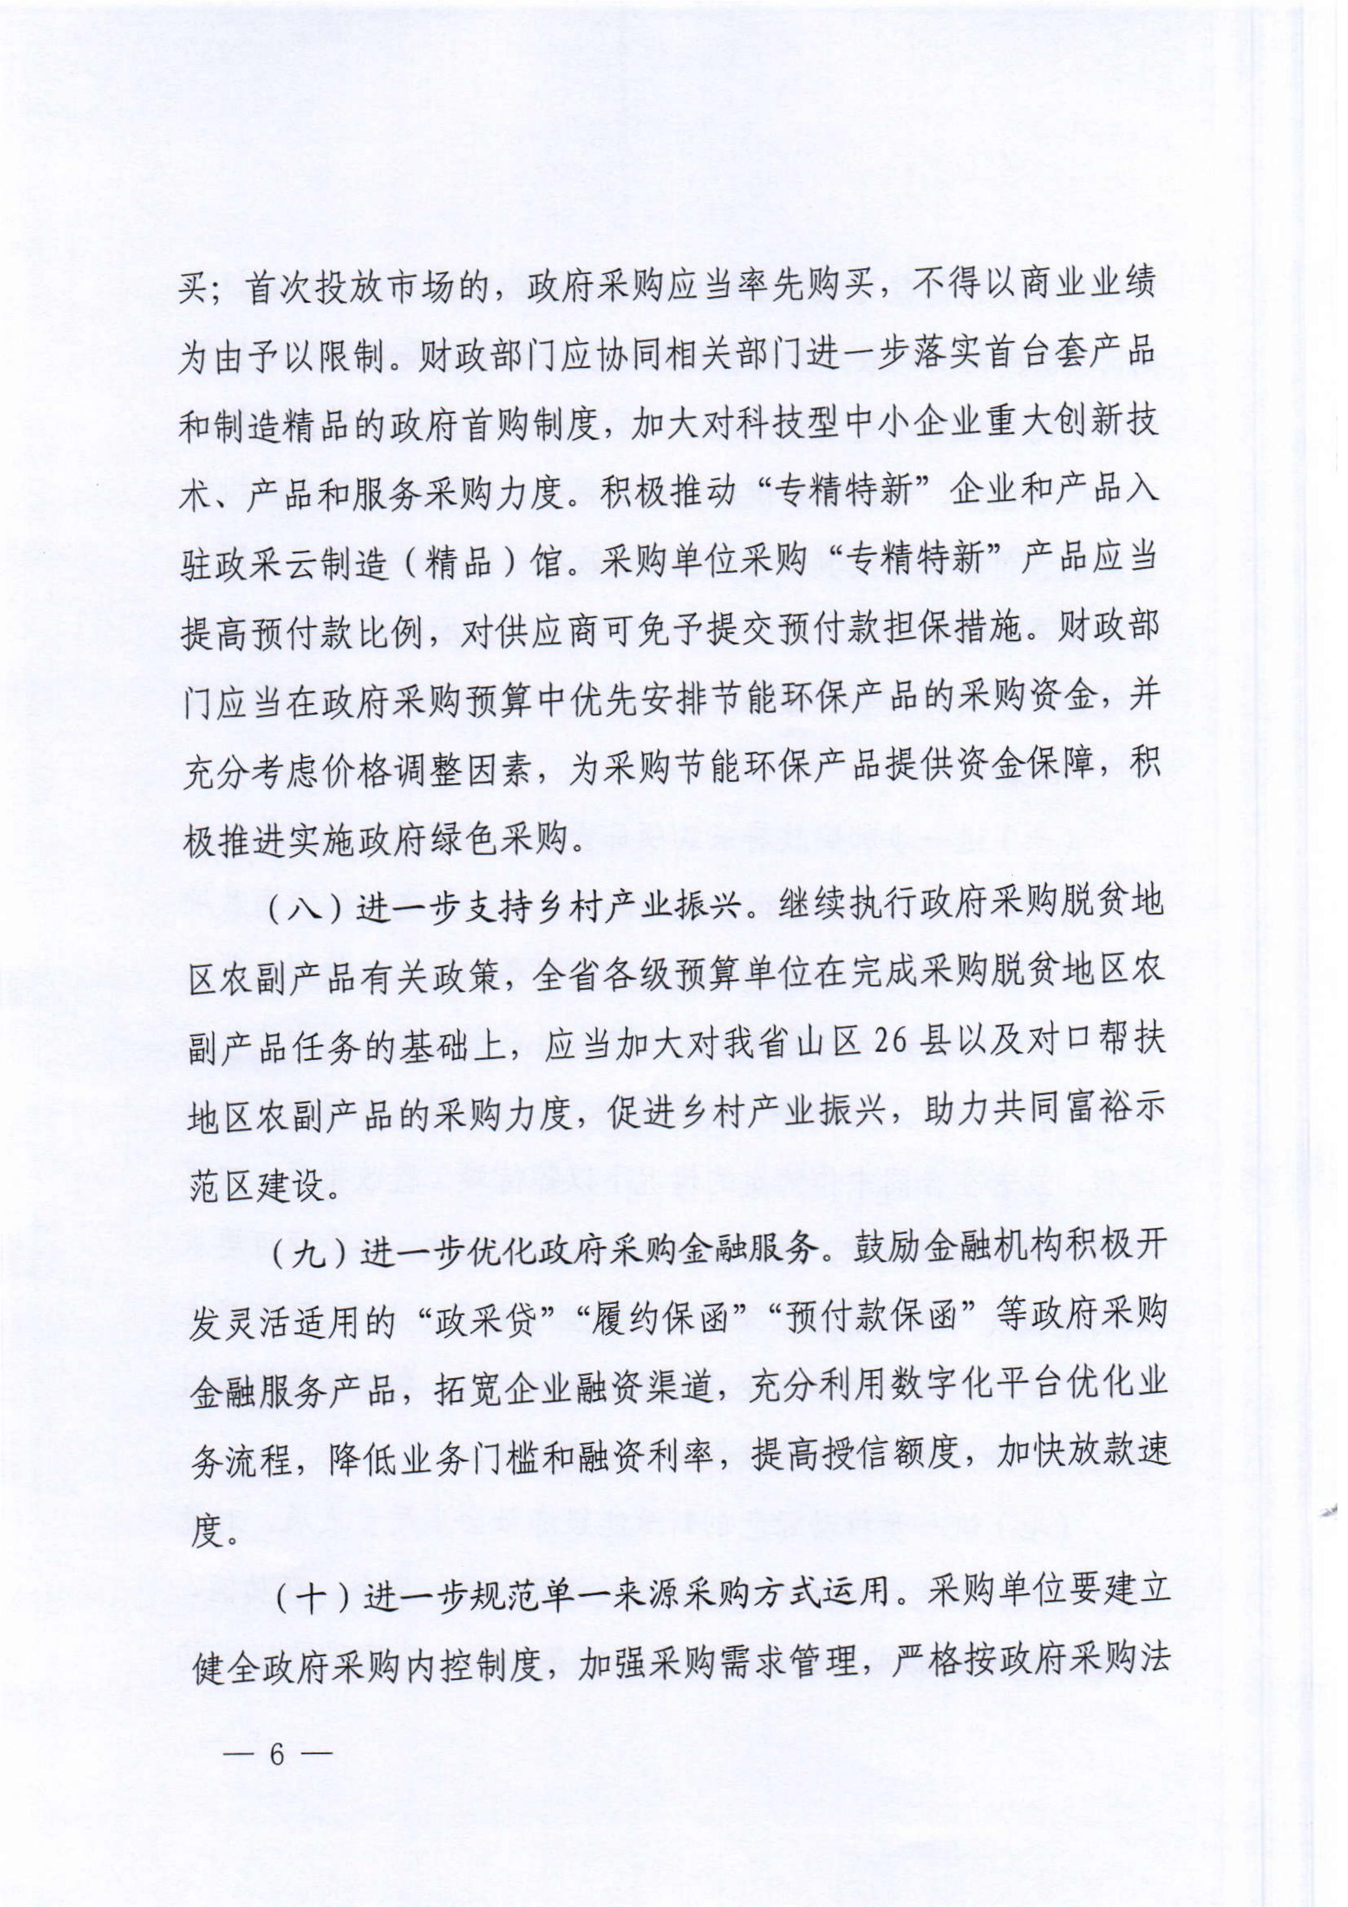
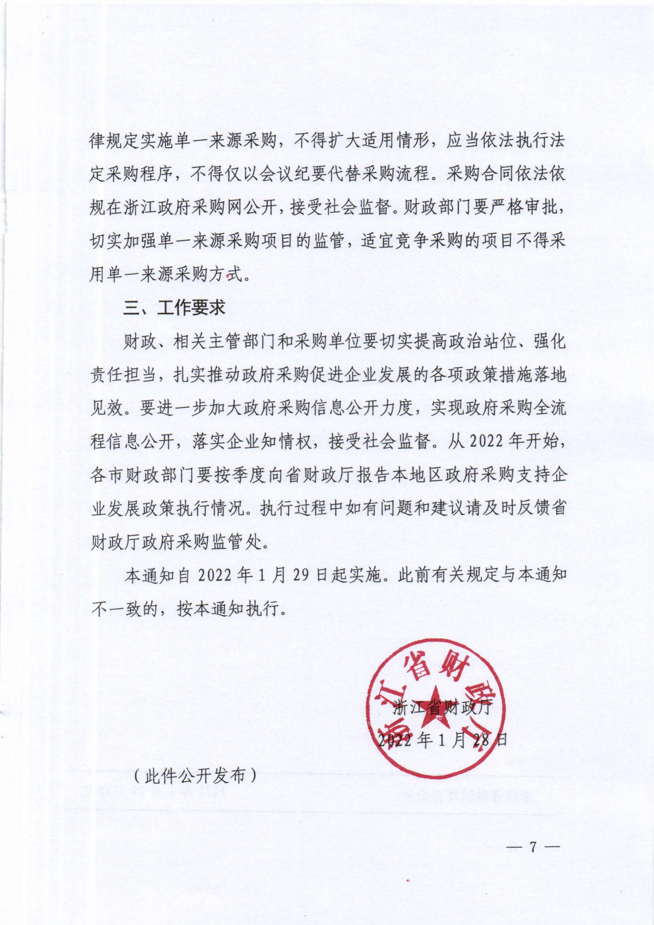
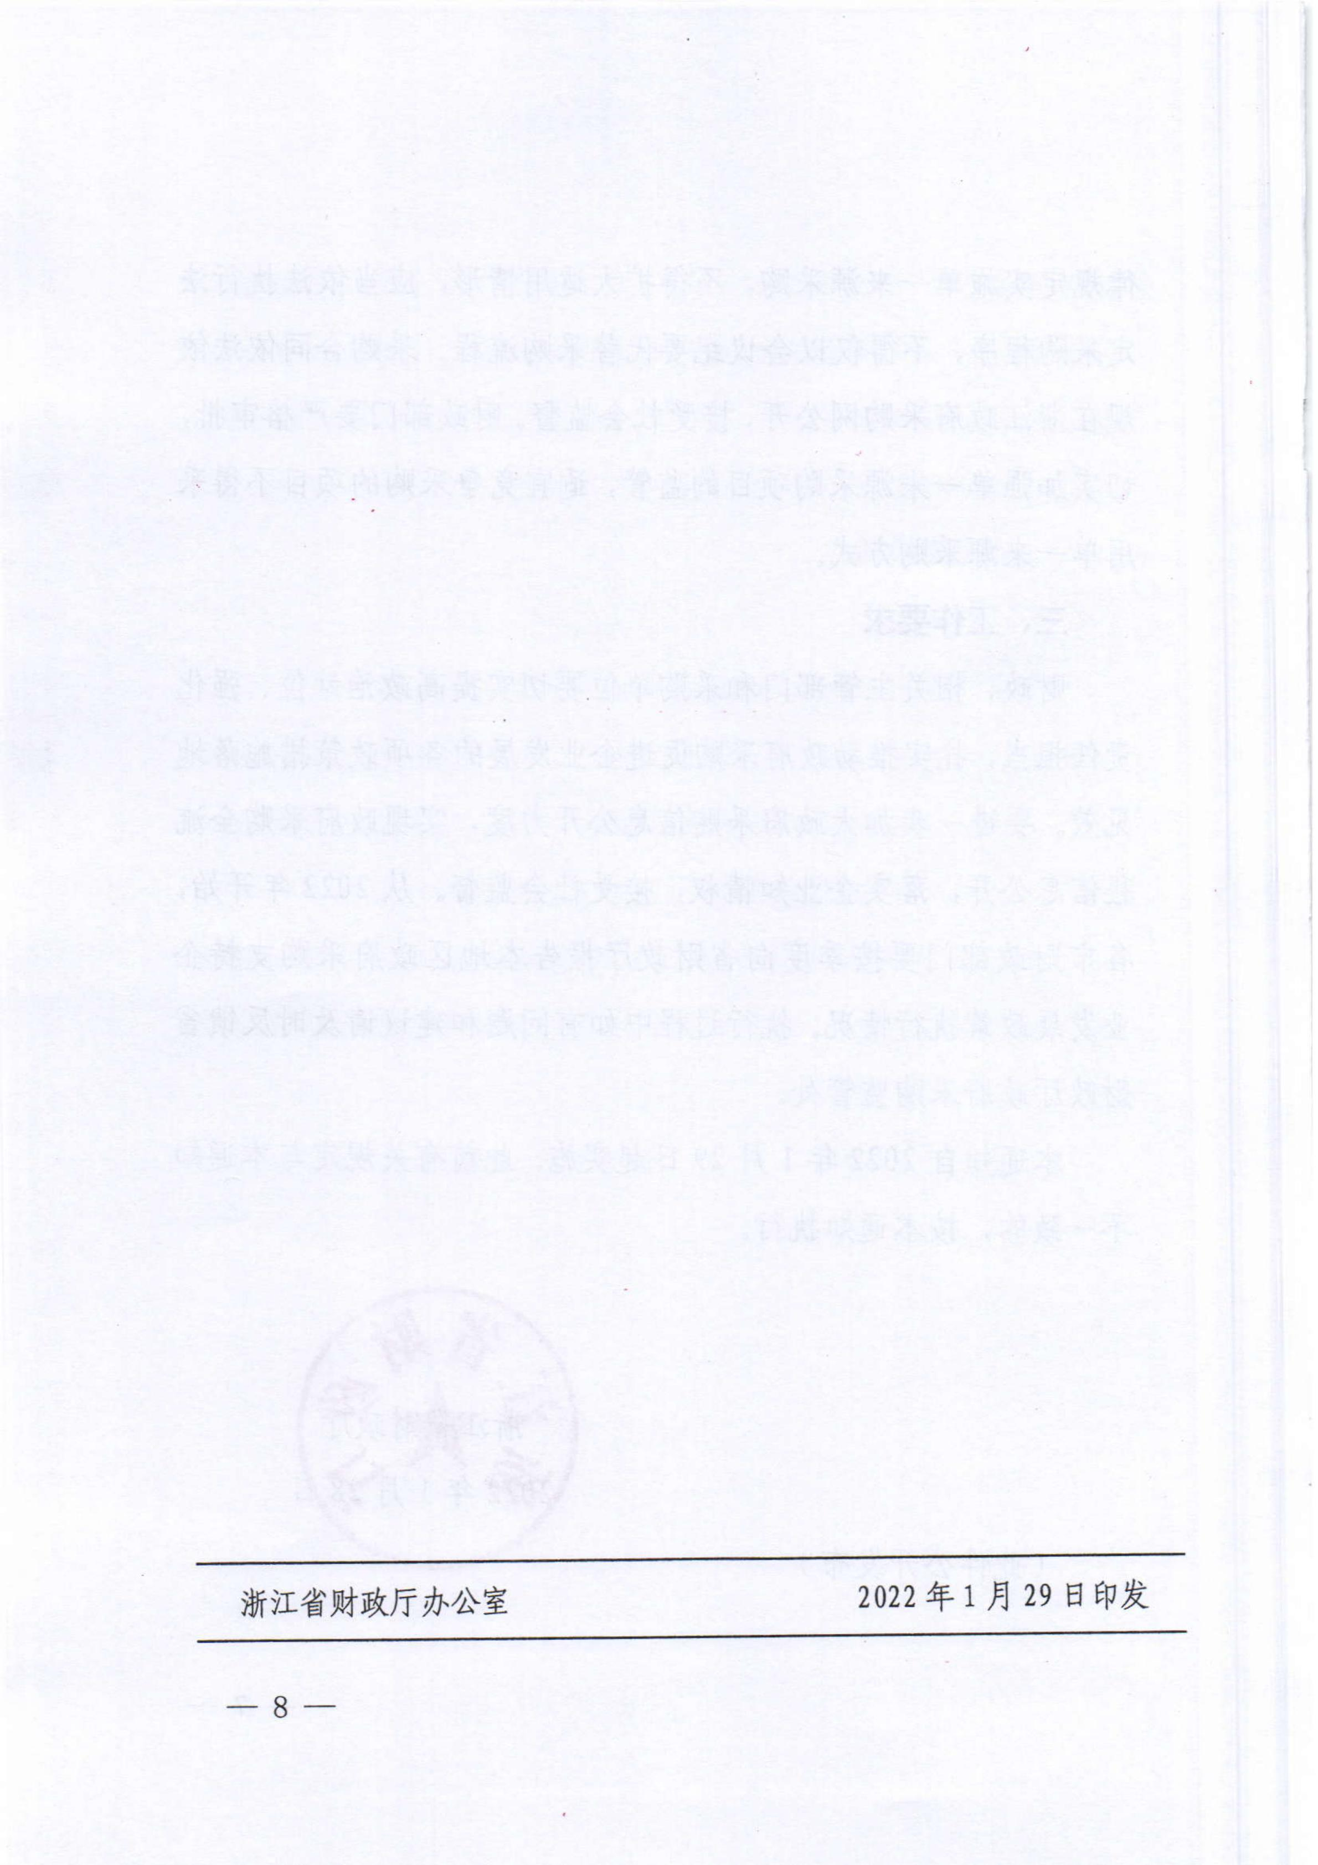

湖州市财政局办公室 2022年2月28日印发

